В случае отмены определения поставщика (подрядчика, исполнителя) в соответствии с частью 1 статьи 36 Федерального закона 44-ФЗ заказчик обязан внести соответствующие изменения в план-график.
Для внесения изменений в План график необходимо выполнить следующее:
1. в Реестре лотов в фильтре «Отмененная процедура размещения заказа» необходимо высвободить средства по лоту (рис.1).
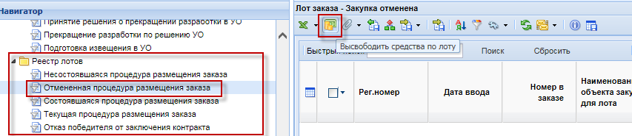
Рис.1
2. внести изменение в лот плана графика в состояние «Опубликовано» по кнопке по кнопке [Сформировать изменение лота] . В обоснование внесения изменений указать «Отмена заказчиком закупки, предусмотренной планом-графиком закупок».

